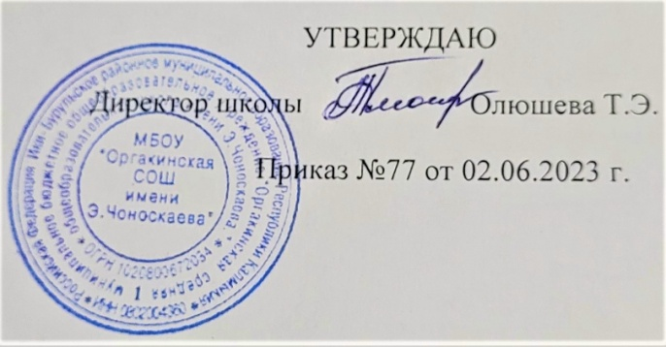

Режим дня
лагеря дневного пре6ывания
МБОУ «Оргакинская СОШ им.Э.Чоноскаева»
ЛЕТО 2023 г.

8.30 – 9.00 | СБОР ДЕТЕЙ
9.00 – 9.15 | УТРЕННЯЯ ЗАРЯДКА, ЛИНЕЙКА
9.15 – 9.30 | ЗАВТРАК
9.30 – 10. 00 | ПРОГУЛКА, СПОРТИВНЫЕ ИГРЫ
10.00 – 11.00 | ЧАС ОБЩЕНИЯ
11.00 - 12.30 | КТД
12.30 – 13.15 | ОЗДОРОВИТЕЛЬНЫЕ МЕРОПРИЯТИЯ,  ИГРЫ НА СВЕЖЕМ ВОЗДУХЕ
13.15 – 13.30 | ОБЕД
13.30 – 14.00 | ПОДВЕДЕНИЕ ИТОГОВ ДНЯ, УХОД ДОМОЙ

